Μάθημα 6
Σημειώσεις
Το Σύστημα των Ηνωμένων Εθνών

1. Το σύστημα του Χάρτη ΗΕ
Γενική Συνέλευση ΗΕ έχει αρμοδιότητα ‘initiate studies and make recommendations’ για τα ΑΔ
Τα υπόλοιπα όργανα του ΟΗΕ έχουν υποχρέωση να καταθέτουν εκθέσεις, να επικοινωνούν, να αναφέρουν πίσω στη ΓΣ
ECOSOC (Economic and Social Council) εκλέγεται κάθε 3 χρόνια, έχει 54 μέλη (Άρθρο 62 Χάρτης Ηνωμένων Εθνών)
Το ECOSOC έδωσε αρμοδιότητα επί ΑΔ στην Επιτροπή Ανθρωπίνων Δικαιωμάτων το 1946
Η ΕΑΔ πήρε πρωτοβουλία για την ολοκλήρωση πολλών διεθνών κειμένων προστασίας ΑΔ (UDHR, ICCPR, ICESCR)
Σταδιακά βρήκε τρόπους να ελέγχει την εφαρμογή και πρόοδο των ΑΔ (κυρίως μετά από πίεση των νέων ανεξάρτητων κρατών – αποαποικιοκρατία – και με αιχμή το apartheid στη ΝΑ
- Διαδικασία 1235 άνοιξε το δρόμο στο να γίνονται δημόσιες συζητήσεις για τα ΑΔ στην επιτροπή και μάλιστα σε ορισμένες περιπτώσεις Ειδικός Εισηγητής μπορούσε να αναλάβει την έρευνα και τη μελέτη συγκεκριμένων θεμάτων
- Ειδικές Διαδικασίες (αναφέρονται και σε διαδικασίες αλλά και σε ειδικούς εισηγητές, ομάδες εργασίας κλπ, π.χ Ειδικός Εισηγητής για τις «εξαφανίσεις» στη Χιλή)
- Διαδικασία 1503 όπου μέσω μιας Υπο-Επιτροπής μπορούσε – σε καθεστώς απόρρητου - να δεχτεί προσφυγές από άτομα ή ομάδες ατόμων. Η Υπο-Επιτροπή επίσης διενεργούσε μελέτες και όριζε ειδικούς εισηγητές είτε θεματικά είτε ανά κράτος
Πρόβλημα με την ΕΑΔ: Έντονα πολιτικοποιημένη – Στόχευε συνήθως σε κράτη τα οποία δύσκολα αντιδρούσαν – οι ΗΠΑ θεωρούσαν ότι στοχοποιούσε το Ισραήλ (μία δόση αλήθειας υπάρχει) – Τα κράτη προσπαθούσαν συστηματικά να αποφύγουν να συμπεριληφθούν στο κεφάλαιο της Ατζέντας της Επιτροπής όπου συζητούσε την παραβίαση ανθρωπίνων δικαιωμάτων (naming and shaming)
Human Rights Council
Με πρωτοβουλίες τόσο εντός (ΓΓ) όσο και εκτός ΟΗΕ αντικαθίσταται η ΕΑΔ από το ΣΑΔ
47 Μέλη αντί για 53
Promote HR – forum for dialogue – recommendations to GA on standard setting – prevent HR violations – respond to HR emergencies
Τα μέλη του ΣΑΔ prominent and experienced human rights figures
Εκλέγονται από τη ΓΕ και όχι από το ECOSOC με δυνατότητα αναστολής της συμμετοχής κράτους που παραβιάζει συστηματικά τα ανθρώπινα δικαιώματα (βλ. Λιβύη)
Οι ΗΠΑ καταψήφισαν την απόφαση της ΓΣ ΗΕ για την ίδρυση του ΣΑΔ (και με επιστολή του μόνιμου αντιπροσώπου στα ΗΕ John Bolton) εξήγησαν το έπραξαν διότι δεν υπήρχαν αρκετές εγγυήσεις ότι στο ΣΑΔ δεν θα εκλέγονται αντιπρόσωποι από κράτη που παραβιάζουν συστηματικά τα ανθρώπινα δικαιώματα.
Advisory Body: αντικαθιστά την Υπο-Επιτροπή της ΕΑΔ
18 ειδικοί υπηρετούν με την προσωπική τους ιδιότητα
Γεωγραφική ισορροπία (5 Αφρ/2 Αν Ευρ/5 Ασία/3 Δυτ Ευρ κ.α/3 Λ. Αμ-Καρ)
Δεν υιοθετεί αποφάσεις αλλά κάνει προτάσεις στο Συμβούλιο
2 συναντήσεις το χρόνο 10 ημέρες το χρόνο
Τρία εργαλεία του Συμβουλίου
Ο Μηχανισμός Προσφυγών (complaints mechanism)
2 Working Groups – 1. On communications το οποίο κάνει διαλογή από τις προσφυγές που εμφανίζονται 2. On situations το οποίο μελετάει τις προσφυγές και διαβιβάζει απόψεις στο Συμβούλιο
Τα κριτήρια για το παραδεκτό των προσφυγών είναι να μην είναι προδήλως πολιτικά τα κίνητρα, να προέρχεται από θύματα, να είναι στοιχειοθετημένες, να έχουν εξαντληθεί τα εσωτερικά ένδικα μέσα, να μην συζητείται το θέμα σε άλλη διαδικασία
Εάν τα WGs προτείνουν στο Συμβούλιο δημόσια διαβούλευση επί του θέματος το Συμβούλιο οφείλει να υιοθετήσει την πρόταση
Εμπιστευτική/απόρρητη διαδικασία εκτός εάν το ΣΑΔ αποφασίσει διαφορετικά
Μέτρα: πρόταση στο Γραφείο του Ύπατου Αρμοστή για τα Δικαιώματα το Ανθρώπου για συνεργασία και τεχνική υποστήριξη στο κράτος
Οικουμενική Περιοδική Έκθεση (universal periodic review)
Ο στόχος είναι η αποτίμηση της προστασίας όλων των αδ από όλα τα κράτη
Η βάση της έκθεσης είναι όλα τα σχετικά κείμενα (Οικ. Διακήρυξη, Συμβάσεις ΑΔ κλπ)
Η λογική της έκθεσης είναι να γίνεται ‘in an objective transparent, constructive non-confrontational and non-politicized manner’
Μία έκθεση για κάθε κράτος κάθε 4 χρόνια
Το WG που θα συντάσσει την έκθεση θα έχει βοήθεια από μια τρόικα από διαφορετικές περιφερειακές ομάδες
3 εκθέσεις: α. Εθνική (20 σελ) β. ΟΗΕ (10 σελ) γ. Κοινωνικές ομάδες (10 σελ)
3 ώρες διάλογος + απόφαση τρόικας – απόφαση ΣΑΔ

Ειδικές Διαδικασίες
Αρχικά ΕΑΔ για το βασανισμό πολιτών από την αστυνομία στη ΝΑ (1967)
44 θεματικές και 11 διαδικασίες για συγκεκριμένα κράτη
Η πρώτη ήταν αυτή για τις εξαφανίσεις στη ΝΑ
- Είτε ειδ. Εις. Είτε ομάδα εργασίας
- Με τη συναίνεση του κράτους διενεργείται επίσκεψη
- Λαμβάνει complaints
Ζητήματα δεοντολογίας (Alston in Kenya)

2. Το Σύστημα των Συμβάσεων
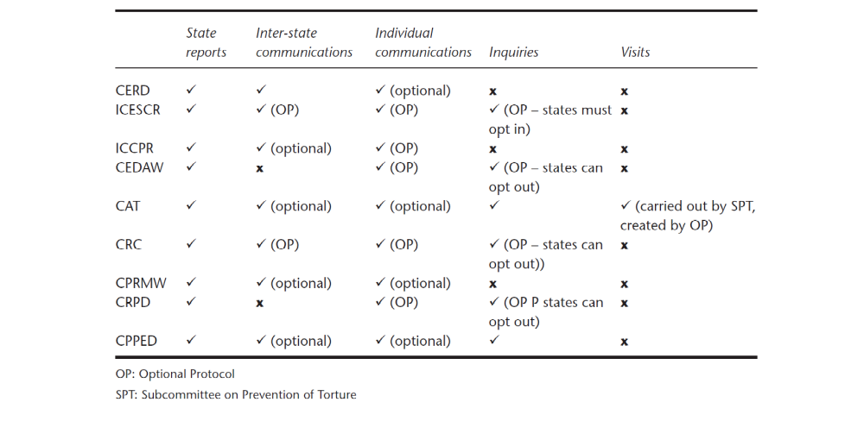
State Reporting
Αρχική έκθεση 2 χρόνια από τη θέση σε ισχύ της σύμβασης
Θα πρέπει να περιλαμβάνει τόσο θετικές όσο και αρνητικές όψεις
Γενικά χαρακτηριστικά: 1. Comprehensive review 2. Monitor progress 3. Identify problems 4. Plan policies
Στην περίπτωση όπου υπάρχουν ατομικές προσφυγές κατά του κράτους τα κράτη έχουν την ευκαιρία να εκθέσουν τις θέσεις τους και να εξηγήσουν τα μέτρα που έλαβαν
Οι ΜΚΟ καταθέτουν «σκιώδεις εκθέσεις»
Γενικό πρόβλημα με τις εκθέσεις.
185 καθυστερημένες εκθέσεις/το 13% μόνο των κρατών εκπληρώνει τις υποχρεώσεις του
Προτάσεις;

Η διαδικασία
- Κατάθεση έκθεσης
- Κατάλογος θεμάτων από ομάδα εργασίας της Επιτροπής και πληροφορίες από τα υπόλοιπα όργανα της Σύμβασης + ΜΚΟ
- Διάλογος μεταξύ της Επιτροπής και των Κρατών
- Συμπεράσματα της Επιτροπής
- Follow up το κράτος θα πρέπει να πληροφορήσει την Επιτροπή για τα μέτρα που έλαβε και να τα συμπεριλάβει στην επόμενη έκθεση
2009 Απλοποιημένη διαδικασία με περιορισμένο κατάλογο ερωτήσεων

Ατομικές Προσφυγές
Τα ίδια κριτήρια με τη διαδικασία στο ΣΑΔ
700 προσφυγές backlog στην Human Rights Committee
Χρόνος της προσφυγής
- Μετά τη θέση σε ισχύ της Σύμβασης αλλά εξαιρούνται παραβιάσεις διαρκείας
- Konye v. Hungary Η κυβέρνηση ακύρωσε τα διαβατήρια και δήμευσε την περιουσία των προσφευγόντων πριν τη θέση σε ισχύ της Σύμβασης --- Η Επιτροπή αποφάσισε ότι παρά το γεγονός ότι δεν έλαβαν αποζημίωση δεν αποτελεί διαρκή παραβίαση εφόσον η Σύμβαση δεν προβλέπει δικαίωμα σε αποζημίωση
- Η Επιτροπή για τα Βασανιστήρια έκρινε, σε περίπτωση όπου υπήρχε βασανισμός πριν τη θέση σε ισχύ της σύμβασης αλλά δεν διενέργησε εισαγγελική έρευνα ότι η παραβίαση του δεύτερου σκέλους της υποχρέωσης ήταν παραβίαση διαρκής
Θύμα
- Tadman v. Canada Χρηματοδότηση καθολικών σχολείων από την κυβέρνηση – Επιτροπή έκρινε ότι το αίτημα αντιστοιχούσε σε αφαίρεση δικαιωμάτων από άλλα άτομα (καθολικούς) επομένως ο προσφεύγων δεν ήταν θύμα
- Toonen v. Australia Μόνη η ύπαρξη ποινικού αδικήματος στον κώδικα (ομοφυλοφιλία ακόμη και σε ιδιωτικό χώρο) αρκεί για να καταστήσει τον προσφεύγοντα θύμα παρά το γεγονός ότι η Εισαγγελικές αρχές αρνούνται να κινήσουν τη διαδικασία
- 2 εξαιρέσεις 1. Αδυναμία του θύματος 2. Εάν η παραβίαση δεν έχει επέλθει αλλά θεωρείται βέβαιη (υπόθεση έκδοσης στις ΗΠΑ Cox v Canada)
Εξάντληση ενδίκων μέσων
- Μόνο ένδικα μέσα που είναι πιθανόν να επιτύχουν ή ένδικα μέσα που μπορεί να άρουν την παραβίαση (Ominayak v. Canada)
- Not unreasonably prolonged
Να μην συμπίπτει με διαδικασίες από τα ίδια πρόσωπα για την ίδια παραβίαση σε άλλο όργανο προστασίας αδ

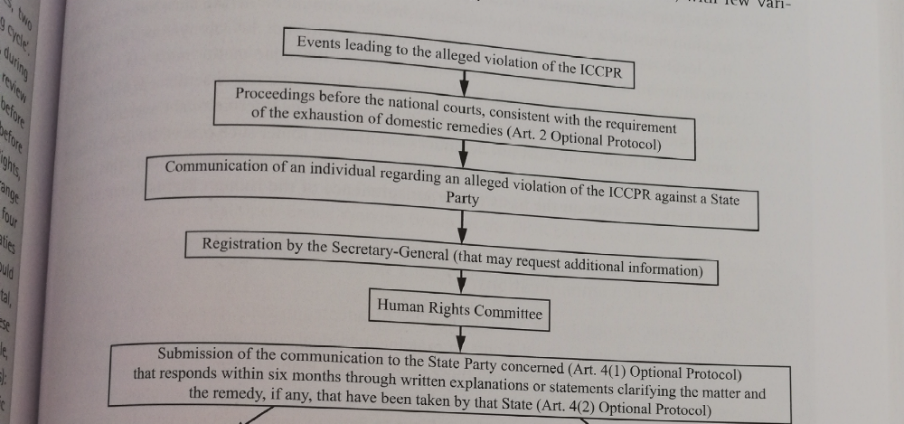
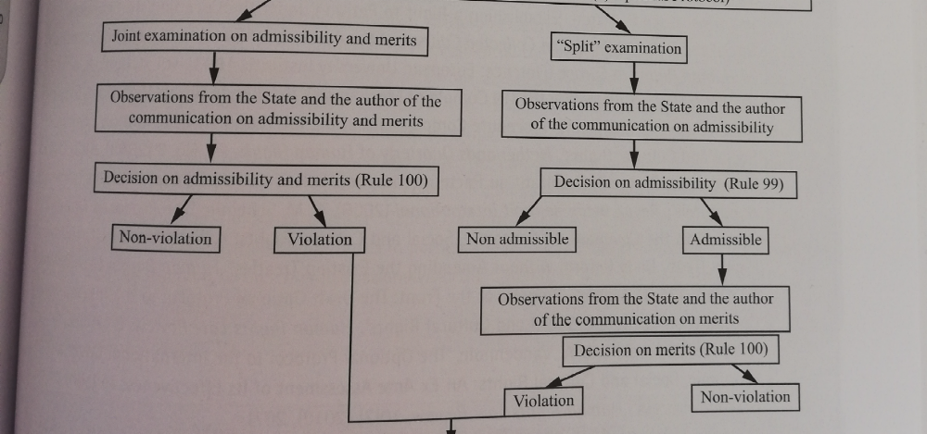
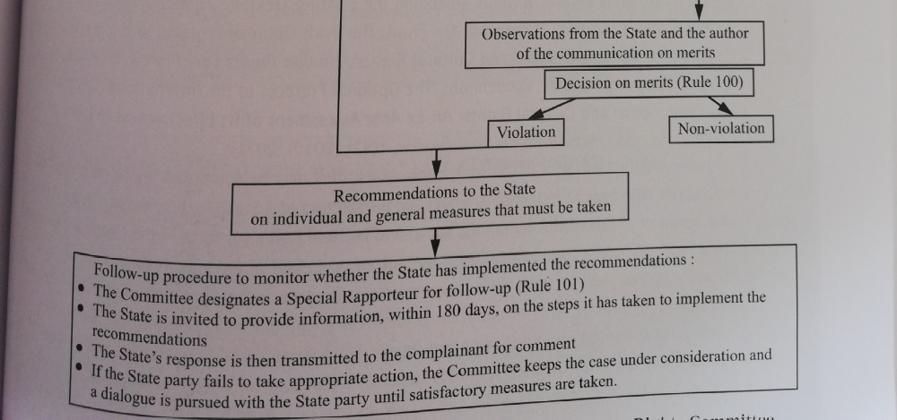

Η εφαρμογή των αποφάσεων
Πολλές από τις προτάσεις των επιτροπών παραμένουν χωρίς εφαρμογή
Τα κράτη θα πρέπει να θεσμοθετήσουν διαδικασίες παρακολούθησης εφαρμογής των αποφάσεων της Επιτροπής
OP-CEDAW τα κράτη θα πρέπει να δώσουν δημοσιότητα στις παρατηρήσεις
Η εφαρμογή των αποφάσεων επί των ατομικών προσφυγών – μη δεσμευτικές (θα χρειαζόταν τροποποίηση της Σύμβασης)
Διακρατικές Διαφορές
Προβλέπονται από τις Συμβάσεις όμως δεν έχουν προκύψει εκτός από το Κατάρ κατά Σαουδικής Αραβίας και Ηνωμένων Αραβικών Εμιράτων
Εκτός Συμβατικού πλαισίου (Γεωργία/Ρωσία – Ουκρανία/Ρωσία - Η Γκάμπια/Μυανμάρ ΔΔ ΟΗΕ)
Γιατί δεν υπάρχουν διακρατικές προσφυγές;

